**新 书 推 荐**

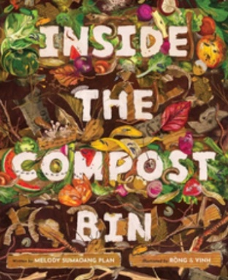**中文书名：《堆肥箱里的世界》**

**英文书名：Inside the Compost Bin**

**作 者：Melody Sumaoang Plan**

**出 版 社：Tilbury House**

**代理公司：Biagi/ANA**

**页 数：40页**

**出版时间：2024年7月**

**代理地区：中国大陆、台湾**

**审读资料：电子稿**

**类 型：知识绘本**

**充满具体过程和事实的抒情文本**

**年轻读者将喜欢上堆肥箱**

**并开始使用属于自己的堆肥箱**

**内容简介：**

从制作堆肥蛋糕到最终发现怎样成功使用堆肥箱——以及堆肥箱对周围环境的巨大好处。堆肥大师麦乐迪·苏茅昂·坡兰（Melody Sumaoang Plan）把读者拉入黑暗的垃圾桶内部，用丰富的插图向他们展示其中的物理、生物和化学过程。

充足的背景信息，包括开始使用自己的堆肥箱、堆肥“食谱”和故障排除提示等深度信息。

**作者介绍：**

**麦乐迪·苏茅昂·坡兰（Melody Sumaoang Plan）**是一位深入关心环境的作家和活动家。她是加利福尼亚州圣地亚哥索拉纳环境创新中心认证的堆肥大师，实践着三种类型的堆肥方法并进行教学：传统的后院堆肥、蚯蚓堆肥，和伯卡西肥（发酵有机物）。她住在夏威夷。

**内文插图：**

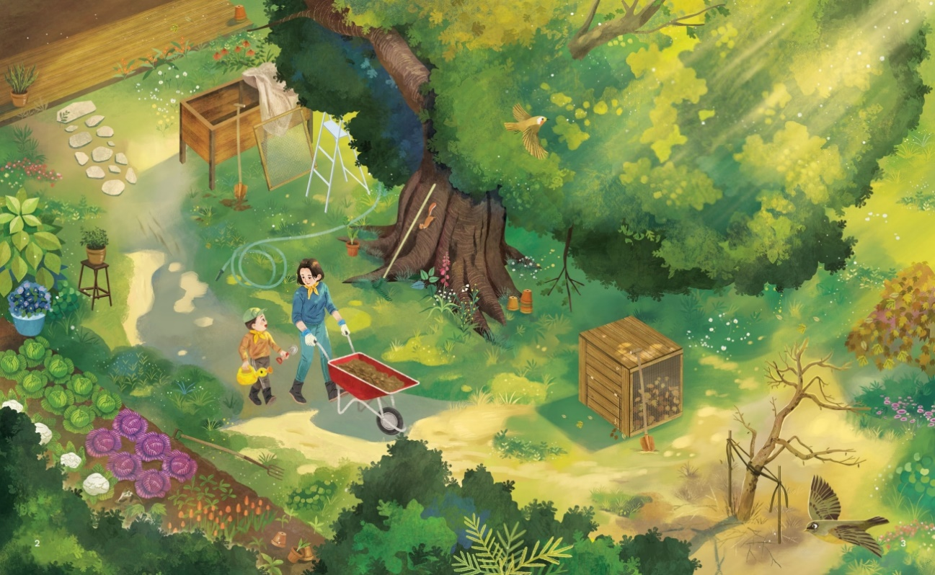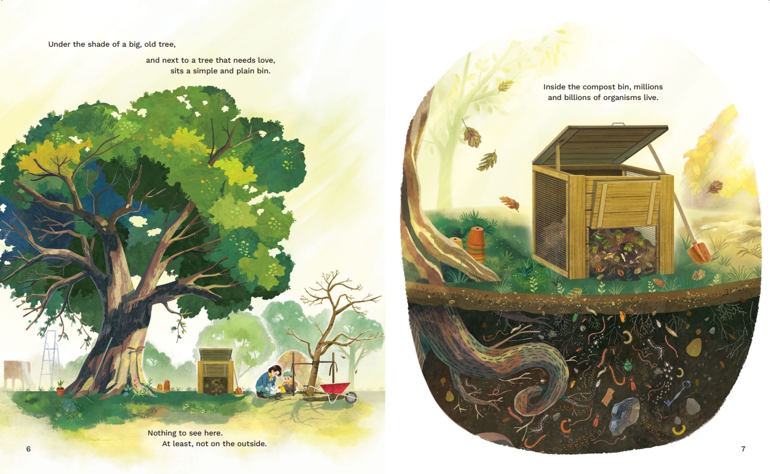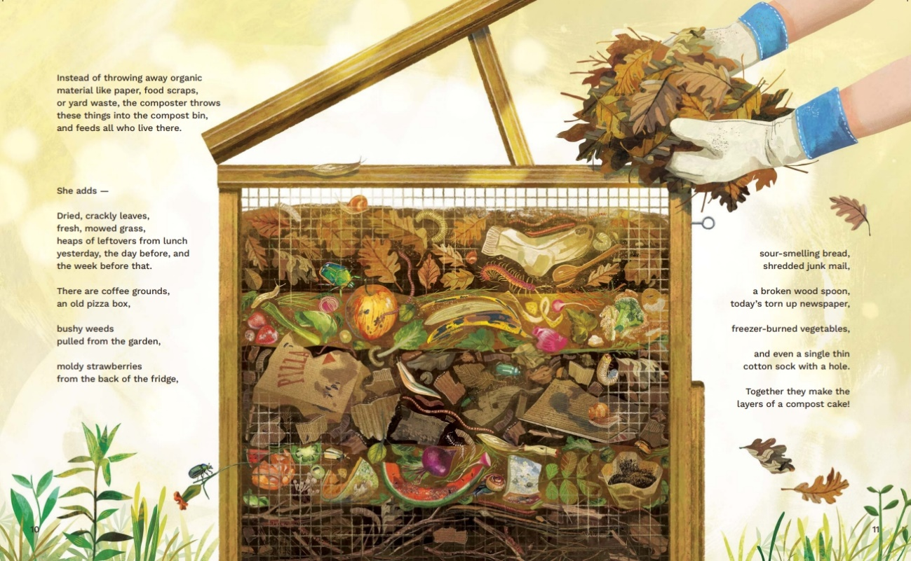

**请将反馈信息发至：版权负责人**

**Email**：[Rights@nurnberg.com.cn](mailto:Rights@nurnberg.com.cn)

安德鲁·纳伯格联合国际有限公司北京代表处

北京市海淀区中关村大街甲59号中国人民大学文化大厦1705室, 邮编：100872

电话：010-82504106, 传真：010-82504200

公司网址：[http://www.nurnberg.com.cn](http://www.nurnberg.com.cn/)

书目下载：<http://www.nurnberg.com.cn/booklist_zh/list.aspx>

书讯浏览：<http://www.nurnberg.com.cn/book/book.aspx>

视频推荐：<http://www.nurnberg.com.cn/video/video.aspx>

豆瓣小站：<http://site.douban.com/110577/>

新浪微博：[安德鲁纳伯格公司的微博_微博 (weibo.com)](https://weibo.com/1877653117/profile?topnav=1&wvr=6)

微信订阅号：ANABJ2002

